4 Display

Installera bibliotek för displaydriver SSD1306 (oled display 128x64 pixlar)
Sketch/Include library/Manage libraries/scrolla eller sök Adafruit SSD1306/Install/Install all
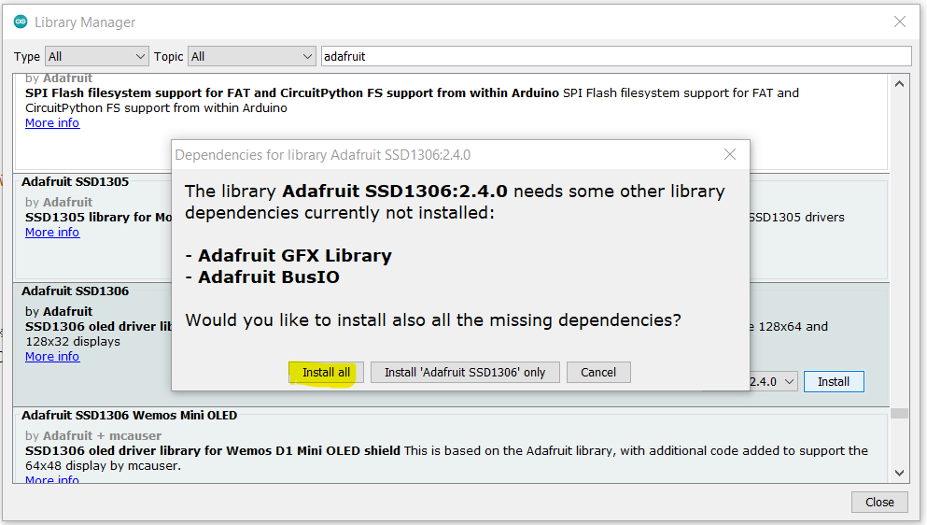

Testa exempelkod
- File/Exales/Examples from Custom Libraries/Adafruit SSD1306/
sssd1306_128x64 i2c
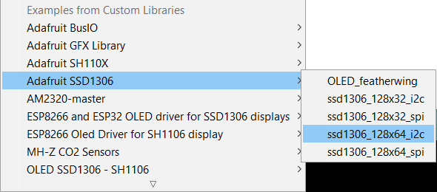

Modifiera kod
- Ändra våra I2C-pinnar till D5, D6 (SDA, SCL);
- Ändra till rätt adress för vår display (0x3C)
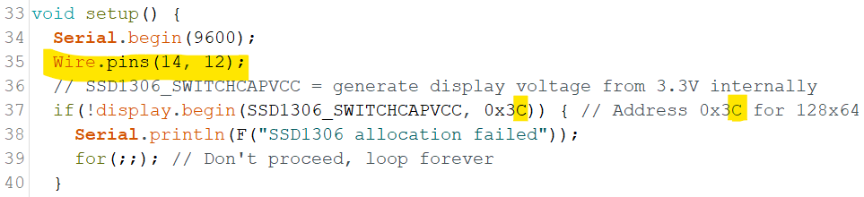
- Spara som Display_SSD1306_Test
- Kompilera

Inkoppling av display
- Sätt displayen i kopplingsdäcket.
Se till att inget annat är inkopplat till de rader du använder för displayen.
- Anslut displayen till baskortet, Använd D5 för SDA och D6 för SCK (SCL).

Kompilera och ladda ned till kortet
Om du får displayen att visa olika skärmbilder funkar det.

Förstå programmet
- Försök att förstå de olika funktionerna i koden som ”ritar” de olika bilderna på displayen.
- Med vilket kommando uppdateras displayen med det du skrivit/ritat?
till displayen. Hur ”nollställs” displayen.
Alla kommandon i GFX-biblioteket finns beskrivna är.
Motsvarande för att SSD1306-biblioteket finns beskrivna här.

Skriv eget program för display
- Utgå från följande programskelett
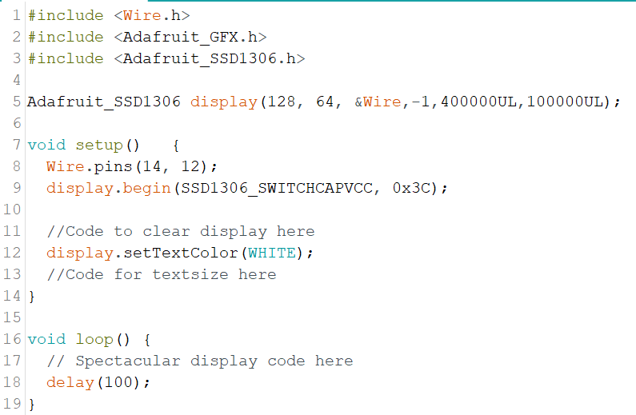
- Få en text att hamna på displayen
- Rita något, t ex en Ruta runt texten
- Få knappen att styra displayen på något sätt
- Lek och undersök några de kommandon till displayen som finns - se länk ovan
- Kommentera din kod

Kod för display, tryckknapp och temperatursensor
- Fundera ut hur du vill att programmet ska fungera – rita ett enkelt tillståndsdiagram.
- Spara med något lämpligt namn, skriv kod, testa och kommentera.

